Lampiran 1. Formulir Persetujuan Mengikuti Penelitian
INFORMED CONSENT
(KESEDIAAN KERJASAMA RESPONDEN DALAM PENELITIAN)

Saya yang bertandatangan dibawah ini
Nama :
No. Responden :
Usia :
Jenis Kelamin :

Menyatakan bahwa saya telah mendapat penjelasan secara rinci dan telah mengerti mengenai penelitian yang akan dilakukan oleh Nuraini Ismiyanti dengan judul “Pendidikan Gizi terhadap Tingkat Pengetahuan, Keterampilan serta Asupan Natrium dan Kalium pada Penderita Hipertensi”.
Saya memutuskan setuju untuk ikut berpartisipasi pada penelitian ini secara sukarela tanpa paksaan. Apabila selama penelitian ini saya menginginkan mengundurkan diri, maka saya dapat mengundurkan diri sewaktu-waktu tanpa sanksi apapun.

Malang, …………2019  Saksi  (…………………………) |  | Malang, ………….2019  Yang memberikan persetujuan  (………………………………..)
Malang, ……2019
Mengetahui Peneliti

(Nuraini Ismiyanti)

Lampiran 2. Formulir Identitas Responden

Formulir Identitas Responden

Karakteristik Umum Responden
Kode Responden :
Nama :
Jenis Kelamin :
Usia :
Alamat :
Pendidikan Terakhir :
Pekerjaan :
Riwayat Penyakit :
Kebiasaan:
Minum Kopi : Ya/Tidak
Minum Alkohol : Ya/Tidak
Merokok : Ya/Tidak
No. Telepon :

Malang, 2019
Responden

( )

Lampiran 3. Formulir Food Recall 24 Jam
 |  | FORM FOOD RECALL 24 JAM
Nama: ………………………………….
Umur/Jenis Kelamin: …………………
Alamat:…………………………………
Waktu | Menu | Bahan Makanan | Jumlah |  | Energi (Kkal) | P (gram)
Waktu | Menu | Bahan Makanan | URT | Gram | Energi (Kkal) | P (gram)
Pagi
Snack
Siang
Snack
Malam
Snack

Lampiran 4. Daftar Kadar Natrium dan Kalium Bahan Makanan (Sumber: Almatsier, 2010)

DAFTAR KADAR NATRIUM DAN KALIUM BAHAN MAKANAN
(mg/100 g bahan makanan)

- Sumber Hidrat Arang/Karbohidrat
No | Bahan Makanan | Natrium | Kalium |  | No | Bahan Makanan | Natrium | Kalium
1 | Beras giling | 5 | 100 |  | 12 | Roti cokelat | 500 | 200
2 | Beras ketan | 5 | 282 |  | 13 | Roti kismis | 300 | 91
3 | Beras merah | 2 | 195 |  | 14 | Roti putih | 530 | 94
4 | Bihun | 13 | 195 |  | 15 | Roti susu | 500 | 394
5 | Biskuit | 500 | 200 |  | 16 | Singkong | 3 | 926
6 | Jagung kuning | 5 | 260 |  | 17 | Tepung kedelai | 11 | 400
7 | Kentang | 7 | 396 |  | 18 | Tepung tapioka | 5 | 400
8 | Krakers | 110 | 120 |  | 19 | Tepung terigu | 2 | 150
9 | Makaroni | 3 | 132 |  | 20 | Ubi kuning | 36 | 304
10 | Misoa | 1 | 96 |  | 21 | Ubi putih | 31 | 210
11 | Roti bakar | 700 | 150

- Sumber Protein Hewani
No | Bahan Makanan | Natrium | Kalium |  | No | Bahan Makanan | Natrium | Kalium
1 | Ayam | 100 | 350 |  | 14 | Ikan mas | - | 335
2 | Corned beef | 1250 | 100 |  | 15 | Ikan sardin | 131 | 501
3 | Daging anak sapi | 100 | 350 |  | 16 | Ikan tongkol | 180 | 470
4 | Daging babi | 30 | 21 |  | 17 | Babat | 57 | 158
5 | Daging bebek | 200 | 300 |  | 18 | Keju | 1250 | 100
6 | Daging domba | 100 | 350 |  | 19 | Lidah | 100 | 250
7 | Daging kelinci | 50 | 350 |  | 20 | Putih telur ayam | 215 | 172
8 | Daging sapi | 93 | 489 |  | 21 | Putih telur bebek | 228 | 158
9 | Ekor sapi | 73 | 159 |  | 22 | Sosis | 1000 | 250
10 | Ham | 1250 | 350 |  | 23 | Telur ayam | 158 | 176
11 | Hati babi | 150 | 350 |  | 24 | Telur bebek | 191 | 258
12 | Hati sapi | 110 | 213 |  | 25 | Udang | 185 | 333
13 | Ikan | 100 | 300
- Sumber Protein Nabati
No | Bahan Makanan | Natrium | Kalium |  | No | Bahan Makanan | Natrium | Kalium
1 | Kacang hijau | 6 | 1132 |  | 6 | Kacang merah | 19 | 1151
2 | Kacang kedelai | - | 1504 |  | 7 | Kacang tanah | 4 | 421
3 | Kacang kedelai kuning | - | 1504 |  | 8 | Kecap | 4000 | 500
4 | Kacang kedelai hitam | - | 410 |  | 9 | Tahu | 12 | 151
5 | Kacang mete |  | 420 |  | 10 | Tempe | - | -

- Sayuran
No | Bahan Makanan | Natrium | Kalium |  | No | Bahan Makanan | Natrium | Kalium
1 | Andewi | 14 | 294 |  | 11 | Ketimun | 5,3 | 122
2 | Bayam | 4 | 416 |  | 12 | Kol | 10 | 238
3 | Bawang merah | 9 | 166 |  | 13 | Peterseli | 28 | 900
4 | Bawang putih | 18 | 373 |  | 14 | Petsay | 22 | 279
5 | Bit | 36 | 330 |  | 15 | Prei | 5 | 316
6 | Daun papaya muda | 16 | 652 |  | 16 | Selada | 15 | 203
7 | Kacang buncis | 18 | 295 |  | 17 | Seledri batang | 75 | 350
8 | Kacang kapri | 11 | 295 |  | 18 | Seledri daun | 96 | 326
9 | Kapri | 1 | 370 |  | 19 | Tomat | 4 | 235
10 | Kembang kol | 20 | 349 |  | 20 | Wortel | 70 | 245

- Buah-buahan
No | Bahan Makanan | Natrium | Kalium |  | No | Bahan Makanan | Natrium | Kalium
1 | Alpukat | 2 | 278 |  | 7 | Jeruk manis | 4 | 137
2 | Anggur | 6 | 111 |  | 8 | Jeruk | 2 | 162
3 | Apel hijau | 2 | 130 |  | 9 | Nanas | 2 | 125
4 | Apel merah | 3,8 | 203 |  | 10 | Papaya | 4 | 221
5 | Belimbing | 4 | 130 |  | 11 | Pisang | 18 | 435
6 | Duku | 1 | 232 |  | 12 | Sawo | 3 | 181

- Susu
No | Bahan Makanan | Natrium | Kalium |  | No | Bahan Makanan | Natrium | Kalium
1 | Cokelat susu | 100 | 500 |  | 5 | Susu skim cair | 38 | 149
2 | Es krim | 100 | 90 |  | 6 | Susu skim bubuk | 470 | 1500
3 | Susu kambing | 50 | 200 |  | 7 | Yoghurt | 75 | 200
4 | Susu kental manis | 150 | 320

- Lemak
No | Bahan Makanan | Natrium | Kalium |  | No | Bahan Makanan | Natrium | Kalium
1 | Kelapa | 7 | 555 |  | 4 | Mentega | 987 | 15
2 | Lemak babi | 1500 | 250 |  | 5 | Santan | 4 | 324
3 | Margarin | 987 | 23

- Lain-lain
No | Bahan Makanan | Natrium | Kalium |  | No | Bahan Makanan | Natrium | Kalium
1 | Bubuk cokelat | 500 | 1000 |  | 5 | Madu | 60 | 210
2 | Cokelat pahit | 4 | 830 |  | 6 | Teh | 10 | 1800
3 | Gula merah | 24 | 230 |  | 7 | Saus tomat | 2100 | 800
4 | Gula putih | 0,3 | 0,5

Lampiran 5. Materi Edukasi Gizi

- Pengertian Hipertensi
Definisi hipertensi atau tekanan darah tinggi adalah peningkatan tekanan darah sistolik lebih dari 140 mmHg dan tekanan darah diastolik lebih dari 90 mmHg pada dua kali pengukuran dengan selang waktu lima menit dalam keadaan cukup istirahat/tenang (Kemenkes RI, 2013). Menurut kamus gizi (2009), hipertensi adalah tekanan darah arteri yang abnormal tinggi, dimana pada keadaan normal tekanan sistolik berkisar pada 120 mmHg dan tekanan darah diastolik 80 mmHg.
- Klasifikasi Hipertensi
Klasifikasi Hipertensi menurut JNC VII, 2003
Klasifikasi Tekanan Darah | Tekanan Darah Sistol (mmHg) | Tekanan Darah Diastol (mmHg)
Normal | <120 | <80
Prehipertensi | 120 – 139 | 80 – 89
Hipertensi Stage 1 | 140 – 159 | 90 – 99
Hipertensi Stage 2 | 160 atau >160 | 100 atau >100
Sumber: Kemenkes RI, 2013
- Gejala Hipertensi
Pada sebagian besar penderita, hipertensi tidak menimbulkan gejala. Meskipun secara tidak sengaja beberapa gejala terjadi bersamaan dan dipercaya berhubungan dengan tekanan darah tinggi (padahal sesungguhnya tidak). Gejala yang dimaksud, yaitu sakit kepala, pendarahan dari hidung, pusing, wajah kemerahan, dan kelelahan, padahal gejala tersebut bisa terjadi pada penderita hipertensi maupun pada seseorang dengan tekanan darah normal (Bangun, 2005). Jika hipertensinya berat atau menahun dan tidak diobati, bisa timbul gejala sakit kepala, kelelahan, mual, muntah, sesak napas, gelisah, dan pandangan menjadi kabur karena kerusakan pada otak, mata, jantung, dan ginjal.
- Faktor Penyebab Hipertensi
Penyebab terbesar hipertensi esensial adalah faktor keturunan dan gaya hidup tertentu, namun selain dua faktor tersebut masih ada lagi beberapa faktor risiko. Ada dua kelompok faktor risiko yang dapat menyebabkan hipertensi, yaitu faktor risiko yang bisa diubah dan yang tidak bisa diubah. Berikut faktor risiko yang tidak bisa dikendalikan dan tidak bisa diubah:
- Ras
- Usia
- Riwayat keluarga
- Jenis kelamin
Sedangkan faktor risiko yang bisa dikendalikan dan diubah (biasanya berupa gaya hidup):
- Kegemukan
- Sindroma resistensi insulin/sindroma metabolik
- Kurangnya aktivitas fisik/olahraga
- Merokok
- Sensitivitas natrium
- Kalium rendah
- Konsumsi minuman beralkohol berlebihan
- Stress
- Komplikasi Hipertensi
Beberapa penyakit yang timbul sebagai akibat hipertensi diantaranya sebagai berikut:
- Penyakit jantung koroner
- Gagal jantung
- Kerusakan pembuluh darah
- Gagal ginjal
- Terapi Diet Hipertensi
Untuk membantu menanggulangi tekanan darah tinggi dengan pola diet makanan baik dan seimbang, secara garis besar ada empat macam diet, yaitu:
- Melakukan diet rendah garam
Hal yang harus diperhatikan dalam pelaksanaan diet rendah garam diantaranya:
- Mengurangi atau tidak menggunakan garam dapur,
- Menghindari bahan makanan yang diolah menggunakan garam dapur,
- Menghindari bahan makanan yang diolah dengan menggunakan bahan tambahan atau penyedap rasa,
- Menghindari penggunaan penyedap rasa,
- Menghindari penggunaan baking soda,
- Membatasi konsumsi bahan makanan hewani maupun nabati yang kandungan natriumnya tinggi,
- Membatasi minuman bersoda seperti softdrink
- Melakukan diet rendah kolesterol dan lemak terbatas
Beberapa hal yang harus diperhatikan dalam mengatur diet ini antara lain sebagai berikut:
- Menghindari penggunaan lemak hewan, margarin, dan mentega terutama goreng-gorengan,
- Membatasi konsumsi daging, hati, limpa dan jenis jeroan lainnya serta sea food (udang dan kepiting), minyak kelapa, dan kelapa (santan),
- Menggunakan susu skim sebagai pengganti susu full cream;
- Membatasi konsumsi kuning telur
- Mengonsumsi tempe, tahu, dan jenis kacang-kacangan lainnya yang sebaiknya diolah dengan direbus atau dikukus, Begitu pula menurut Ramayulis (2010) untuk meminimalkan penggunaan lemak, maka teknik memasak yang diutamakan adalah memanggang, mengukus, memepes, dan menumis. Untuk bisa menghemat penggunaan minyak, maka pada saat menumis disarankan menggunakan wajan antilengket;
- Membatasi penggunaan gula dan makanan yang manis,
- Banyak mengonsumsi sayuran dan buah-buahan, kecuali durian dan nangka
- Melakukan diet tinggi serat (memperbanyak buah dan sayur)

- Bahan Makanan yang Dianjurkan dan Tidak Dianjurkan
Bahan Makanan | Dianjurkan | Tidak Dianjurkan
Sumber karbohidrat | Beras, kentang, singkong, terigu, tapioka, hunkwe, makanan yang diolah dari bahan makanan tersebut tanpa garam dapur dan soda | Roti, biskuit, dan kue-kue yang dimasak dengan garam dapur dan atau baking powder dan soda
Sumber protein hewani | Daging dan ikan maksimal 100 g sehari, telur maksimal 1 butir sehari | Otak, ginjal, lidah, sardin, kemudian daging, ikan, dan telur yang diawet dengan garam dapur seperti daging asap, ham, dendeng, ikan sain, ikan kaleng, kornet, telur asin
Sumber protein nabati | Semua kacang-kacangan dan hasilnya yang diolah dan dimasak tanpa garam dapur | Kacang tanah dan semua kacang-kacangan dan hasilnya yang diolah dan dimasak dengan garam dapur
Sayuran | Semua sayuran segar, sayuran yang diawet tanpa garam dapur | Sayuran yang diolah dan dimasak dengan garam dapur seperti sayuran dalam kaleng, asinan, dan acar
Buah-buahan | Semua buah-buahan segar, buah yang diawet tanpa garam dapur | Buah-buahan yang diolah dan dimasak dengan garam dapur seperti buah dalam kaleng
Minuman | Teh, kopi | Minuman ringan
Bumbu | Semua bumbu-bumbu kering yang tidak mengandung garam dapur | Soda kue, baking powder, vetsin, dan bumbu-bumbu yang mengandung garam dapur seperti kecap, terasi, petis, saus tomat, tauco

- Foto Bergambar Contoh Bahan Makanan yang Dianjurkan dan Tidak Dianjurkan
Sumber Karbohidrat
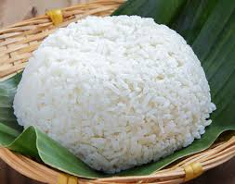  Nasi putih | 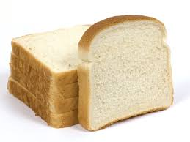  Roti tawar
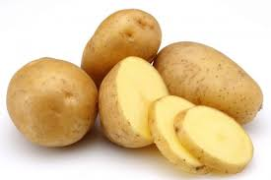  Kentang | 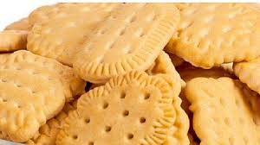  Biskuit

Sumber Protein Hewani
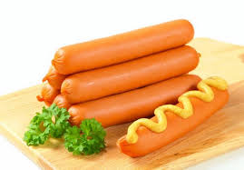  Sosis | 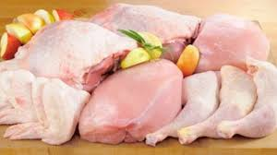  Olahan daging ayam
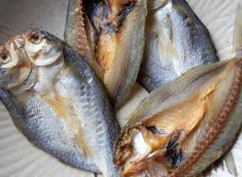  Ikan asin | 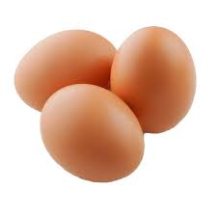  Oalahan telur ayam

Sumber Protein Nabati
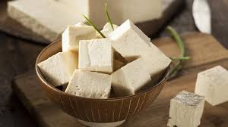  Tahu | 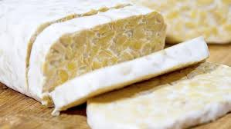  Tempe
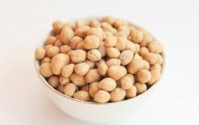  Camilan kacang | 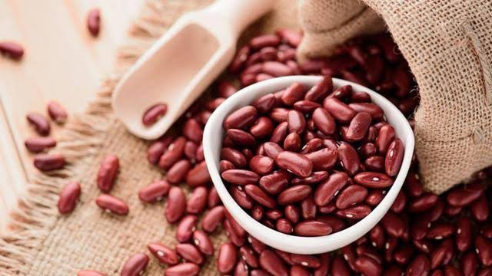  Kacang merah

Sayuran
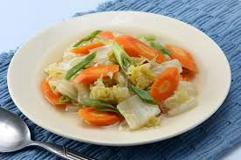  Cah sayur | 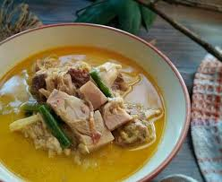  Sayur lodeh
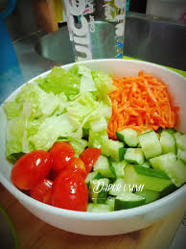  Kulupan sayur | 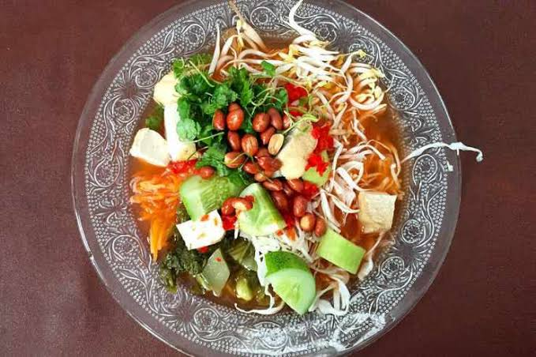  Asinan sayur

Buah-buahan
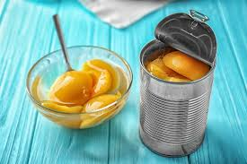  Buah kaleng | 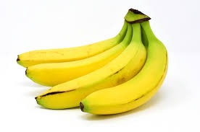  Pisang
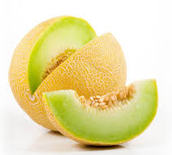  Melon | 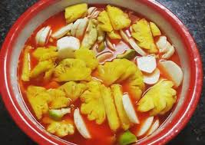  Asinan buah

Bumbu
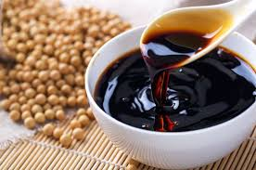  Kecap | 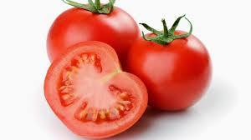  Tomat
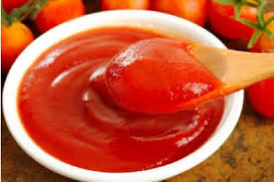  Saus | 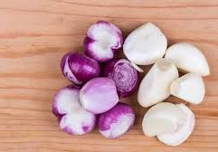  Bawang merah-bawang putih

Minuman
  Kopi | 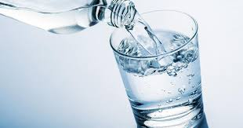  Air putih | 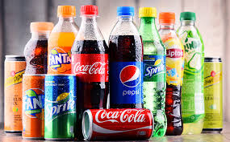  Minuman ringan/bersoda

Snack/Makanan selingan
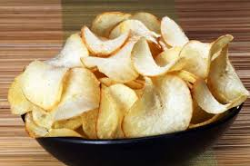  Camilan keripik | 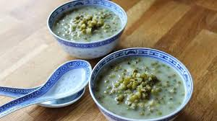  Bubur kacang hijau
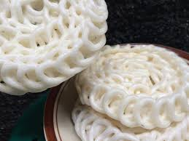  Kerupuk | 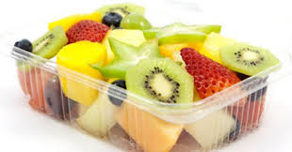  Buah potong

Lampiran 6. Kuisioner Pertanyaan Pretest dan Posttest (Pertanyaan modifikasi dari penelitian oleh Wahyuningtyas pada tahun 2018.)

Nama :
Usia :
Jenis Kelamin :

Petunjuk pengisian:
Pilihlah salah satu jawaban yang menurut Anda benar dengan memberikan tanda silang (X) pada pilihan jawaban pertanyaan dibawah ini:
- Hipertensi adalah…
- Penyakit tekanan darah tinggi yaitu 140/90 mmHg
- Penyakit tekanan darah tinggi yaitu 120/80 mmHg
- Penyakit tekanan darah tinggi yaitu 90/60 mmHg
- Tanda atau gejala yang sering timbu pada penderita tekanan darah tinggi adalah…
- Pusing
- Mimisan
- Merasa senang
- Hipertensi dapat disebabkan karena, kecuali…
- Stres
- Sering merokok
- Olahraga teratur
- Yang termasuk penyebab terjadinya hipertensi adalah…
- Mengonsumsi natrium berlebihan
- Istirahat yang cukup
- Mengonsumsi makanan tinggi kalium
- Penyakit yang dapat ditimbulkan akibat hipertensi adalah…
- Penyakit Jantung Koroner
- Gagal ginjal
- A dan B benar
- Apa yang akan terjadi apabila penderita hipertensi tidak melakukan diet yang tepat?
- Tekanan darah tetap tinggi
- Tekanan darah menjadi normal
- Tekanan darah menjadi rendah
- Apakah yang menyebabkan tekanan darah tetap tinggi?
- Olahraga teratur
- Sering minum kopi setiap hari
- Rajin makan buah dan sayur
- Contoh makanan yang baik untuk penderita hipertensi adalah…
- Ikan bumbu tauco
- Lalapan sayur
- Risoles isi kornet sapi
- Yang harus dibatasi bagi penderita hipertensi adalah…
- Pemakaian garam dapur
- Sayur-sayuran
- Buah-buahan
- Berikut pengaturan makan yang dianjurkan dalam hipertensi adalah…
- Tinggi natrium
- Rendah kalium
- Rendah natrium dan tinggi kalium
- Diet/pengaturan makanan bagi penderita hipertensi yang dianjurkan adalah…
- Diet rendah garam
- Diet tinggi serat
- Semua benar
- Apakah bumbu seperti kecap, saus tomat, dan saus sambal dianjurkan bagi penderita hipertensi?
- Ya
- Tidak
- Penderita hipertensi dianjurkan mengurangi atau menghindari makanan berminyak seperti gorengan, kuning telur, dan daging yang berlemak.
- Ya
- Tidak

- Apakah mengonsumsi keripik dan makanan kering yang asin secara berlebihan diperbolehkan bagi penderita hipertensi?
- Ya
- Tidak
- Bahan makanan apakah yang mengandung natrium yang dibatasi bagi penderita hipertensi?
- Buah melon
- Wortel
- Makanan kaleng
- Bahan makanan apakah yang mengandung kalium yang dianjurkan bagi penderita hipertensi?
- Kecap
- Pisang
- Saus tomat
- Contoh bahan makanan yang mengandung kalium yang dianjurkan bagi penderita hipertensi adalah…
- Kacang hijau
- Kecap
- Kacang merah
- Berikut ini yang termasuk pola hidup sehat bagi penderita hipertensi adalah…
- Stres
- Rajin berolahraga
- Makan makanan kaleng
- Teknik memasak yang tidak dianjurkan bagi penderita hipertensi adalah, kecuali…
- Masakan yang sering dipanaskan berulang
- Mengukus bahan makanan
- Menumis menggunakan wajan anti lengket
- Teknik memasak yang dianjurkan bagi penderita hipertensi adalah…
  - Mengukus
  - Menggoreng
  - Membakar

Lampiran 7. Checklist Observasi Keterampilan

Nama :
Usia :
Jenis kelamin :

Petunjuk Pengisian:
Berikan tanda centang (V) pada kolom Ya dan Tidak sesuai dengan pernyataan yang dilakukan responden.
No. | Jenis Kegiatan | Jawaban
No. | Jenis Kegiatan | Ya (skor 1) | Tidak (skor 0)
1 | Memilih bahan makanan sumber karbohidrat yang dianjurkan bagi penderita hipertensi dengan benar
2 | Memilih bahan makanan sumber protein hewani yang dianjurkan bagi penderita hipertensi dengan benar
3 | Memilih bahan makanan sumber protein nabati yang dianjurkan bagi penderita hipertensi dengan benar
4 | Memilih bahan makanan golongan sayuran yang dianjurkan bagi penderita hipertensi dengan benar
5 | Memilih bahan makanan golongan buah-buahan yang dianjurkan bagi penderita hipertensi dengan benar
6 | Memilih bahan makanan golongan bumbu-bumbu yang dianjurkan bagi penderita hipertensi dengan benar
7 | Memilih bahan makanan untuk makanan selingan/snack yang dianjurkan bagi penderita hipertensi dengan benar
8 | Memilih jenis minuman yang dianjurkan bagi penderita hipertensi dengan benar
Total

Lampiran 8. Media (Poster)
- Poster
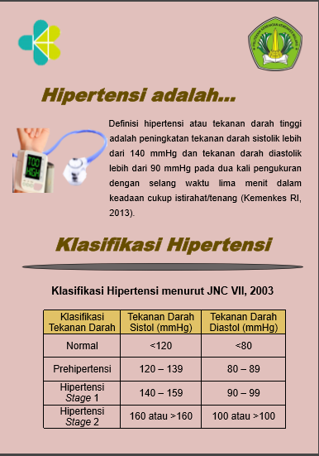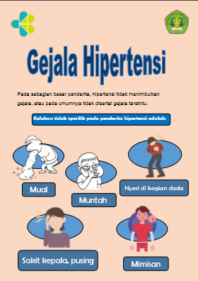
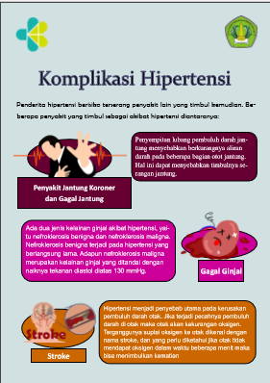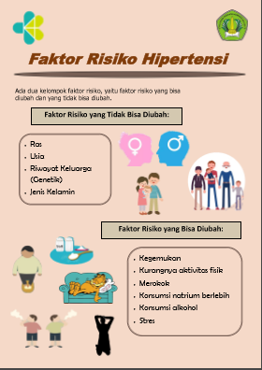

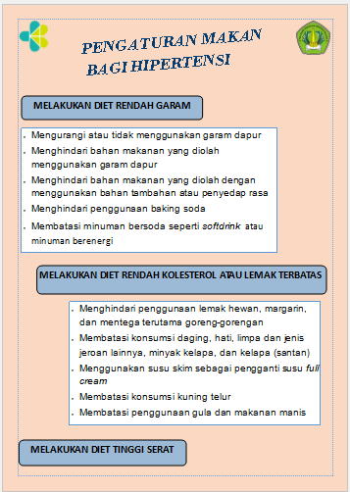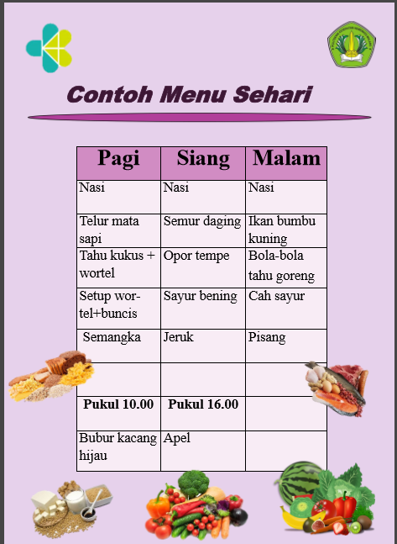

Lampiran 9. Data Karakteristik Responden
Tabel. Data Karakteristik Responden
Kode Responden | Jenis Kelamin (P/L) | Usia (tahun) | Pendidikan Terakhir | Pekerjaan | Kebiasaan Minum Kopi | Kebiasaan Merokok
296 | L | 69 | S1 | Pensiun | Ya | Ya
227 | P | 72 | SMA | IRT | Ya | Tidak
552 | P | 55 | SMA | IRT | Ya | Tidak
482 | P | 48 | D1 | IRT | Ya | Tidak
588 | P | 58 | D3 | Pensiun | Tidak | Tidak
542 | P | 54 | S1 | IRT | Tidak | Tidak
632 | P | 63 | SD | Swasta | Ya | Tidak
555 | P | 55 | SMA | IRT | Tidak | Tidak
115 | P | 51 | SD | Guru | Ya | Tidak
246 | P | 46 | SMA | IRT | Ya | Tidak
107 | P | 70 | SMA | IRT | Ya | Tidak
166 | L | 66 | SMP | Pensiun | Tidak | Tidak
114 | P | 54 | S1 | IRT | Tidak | Tidak
186 | P | 68 | SMA | IRT | Tidak | Tidak
194 | P | 49 | SD | IRT | Ya | Tidak
106 | L | 60 | S1 | Swasta | Ya | Tidak
135 | P | 53 | SMA | IRT | Tidak | Tidak
146 | L | 64 | S1 | Pensiun | Tidak | Tidak
156 | L | 65 | S1 | Pensiun | Tidak | Tidak
175 | P | 57 | SD | IRT | Tidak | Tidak
257 | P | 75 | SMP | Pensiun | Tidak | Tidak

Lampiran 10. Data Hasil Pretest dan Posttest Responden

Kode Resp. | Hasil Pretest |  |  |  | Hasil Posttest
Kode Resp. | Tingkat Penge-tahuan (%) | Keteram-pilan (%) | Asupan Natrium (mg) | Asupan Kalium (mg) | Tingkat Penge-tahuan (%) | Keteram-pilan (%) | Asupan Natrium (mg) | Asupan Kalium (mg)
296 | 75 | 100 | 1981.3 | 528.1 | 85 | 100 | 1858.3 | 2005.4
227 | 100 | 50 | 1520.9 | 1226.7 | 100 | 100 | 1446.5 | 2088.6
552 | 90 | 100 | 646.3 | 1066.5 | 95 | 100 | 1797.8 | 282.6
482 | 95 | 100 | 1360 | 1189.1 | 100 | 100 | 1230.5 | 2045
588 | 100 | 87.5 | 1424.2 | 1845.4 | 100 | 100 | 1793.5 | 1030.5
542 | 90 | 100 | 2815.1 | 910.2 | 100 | 100 | 1374.3 | 1318
632 | 55 | 50 | 2281 | 1034.2 | 90 | 100 | 1861.5 | 778.7
555 | 95 | 87.5 | 1411.5 | 782 | 100 | 87.5 | 2472.6 | 3278.6
115 | 90 | 75 | 2175.9 | 359.1 | 100 | 100 | 1647.5 | 1498.7
246 | 85 | 75 | 1744.6 | 516.1 | 100 | 100 | 1238.5 | 1563.2
107 | 85 | 62.5 | 627.3 | 691.1 | 100 | 100 | 869.8 | 1651.4
166 | 65 | 87.5 | 1686.6 | 896.2 | 80 | 87.5 | 2982.4 | 946.8
114 | 95 | 87.5 | 2602.2 | 1559.5 | 95 | 100 | 1832.4 | 820
186 | 75 | 87.5 | 1635.2 | 545.4 | 100 | 100 | 1842.7 | 876.5
194 | 60 | 75 | 2373.2 | 830.9 | 75 | 100 | 2003 | 733.6
106 | 90 | 87.5 | 2185.4 | 883.2 | 90 | 100 | 1697.9 | 1622.2
135 | 75 | 100 | 2384.3 | 1606.7 | 95 | 100 | 2048 | 757.8
146 | 80 | 62.5 | 2001.2 | 464.4 | 85 | 100 | 2170.9 | 723.8
156 | 75 | 62.5 | 1769.2 | 836.2 | 95 | 100 | 988.3 | 221.4
175 | 100 | 100 | 2168.3 | 833.2 | 95 | 100 | 1025.4 | 747.4
257 | 85 | 100 | 2204.4 | 812.2 | 90 | 100 | 2164.4 | 1720.8

Lampiran 11. Hasil Recall 24 Jam Responden

- Kode Responden: 296
Pretest |  |  |  | Posttest
Bahan Makanan | Berat (g) | Na (mg) | K (mg) | Bahan Makanan | Berat (g) | Na (mg) | K (mg)
Makan pagi |  |  |  | Makan pagi
Nasi putih | 75 | 0 | 21,8 | Nasi goreng | 75 | 6,8 | 32,3
Tahu | 15 | 1,0 | 18,1 | Ayam | 10 | 7,3 | 18,2
Tempe kedelai murni | 20 | 1,2 | 73,4 | Minyak kelapa sawit | 5 | 0 | 0
Kelapa parutan | 10 | 1,0 | 17,8 | Garam | 1 | 387,2 | 0,1
Garam | 1 | 387,2 | 0,1
Sawi putih mentah | 30 | 4,8 | 60,6 | Makan siang
Minyak kelapa sawit | 3 | 0 | 0 | Nasi putih | 75 | 0 | 21,8
Garam | 1 | 387,2 | 0,1 | Wortel | 30 | 18 | 87
Selingan pagi |  |  |  | Kubis | 30 | 3,6 | 62,4
Kopi bubuk | 5 | 9,7 | 16 | Kentang | 40 | 2 | 156,4
Makan siang |  |  |  | Garam | 1 | 387,2 | 0,1
Nasi putih | 75 | 0 | 21,8 | Ikan tongkol | 50 | 19 | 95
Bayam segar | 20 | 2,2 | 110,0 | Minyak kelapa sawit | 2,5 | 0 | 0
Garam | 1 | 387,2 | 0,1 | Garam | 1 | 387,2 | 0,1
Ikan tongkol | 15 | 5,7 | 28,5 | Singkong | 100 | 2 | 243
Minyak kelapa sawit | 3 | 0 | 0 | Kopi bubuk | 20 | 38,8 | 32
Garam | 0,5 | 193,6 | 0
Makan malam |  |  |  | Makan malam
Nasi putih | 75 | 0 | 21,8 | Nasi putih | 75 | 0 | 21,8
Bihun | 30 | 2,7 | 0,9 | Kacang panjang | 10 | 0,3 | 29,9
Minyak kelapa sawit | 3 | 0 | 0 | Tauge kacang hijau | 10 | 0,7 | 24,2
Garam | 1 | 387,2 | 0,1 | Kenikir | 15 | 4,3 | 30,5
Ikan tongkol | 15 | 5,7 | 28,5 | Kelapa parut | 10 | 1 | 17,8
Minyak kelapa sawit | 3 | 0 | 0 | Ikan tongkol | 15 | 5,7 | 28,5
Garam | 0,5 | 193,6 | 0 | Tempe kedele murni | 50 | 3 | 183,5
Kerupuk udang | 15 | 11,1 | 8,6 | Minyak kelapa sawit | 3 | 0 | 0
 |  |  |  | Garam | 1,5 | 580,9 | 0,1
 |  |  |  | Singkong | 100 | 2 | 243
 |  |  |  | Labu kuning | 20 | 0,2 | 87,4
 |  |  |  | Selingan malam
 |  |  |  | Melon | 100 | 1 | 158
 |  |  |  | Gula pasir | 5 | 0,1 | 0,1
Jumlah |  | 1981,3 | 528,1 | Jumlah |  | 1858,3 | 2005,4

- Kode Responden: 227
Pretest |  |  |  | Posttest
Bahan Makanan | Berat | Na (mg) | K (mg) | Bahan Makanan |  | Na (mg) | K (mg)
Makan pagi |  |  |  | Makan pagi
Nasi putih | 50 | 0 | 14,5 | Kentang | 150 | 7,5 | 586,5
Wortel | 20 | 12 | 58 | Minyak kelapa sawit | 5 | 0 | 0
Kubis | 20 | 2,4 | 41,6 | Garam | 1 | 387,2 | 0,1
Sawi putih | 25 | 4 | 50,5 | Pisang kapok | 100 | 5 | 465
Minyak kelapa sawit | 3 | 0 | 0 | Tepung terigu | 20 | 0,4 | 21,4
Bakso pentol | 5 | 2,8 | 15,9 | Minyak kelapa sawit | 5 | 0 | 0
Telur ayam | 5 | 6,2 | 6,3 | The | 5 | 7,5 | 50
Garam | 1 | 387,2 | 0,1 | Gula | 10 | 0,1 | 0,2
Selingan pagi |  |  |  | Makan siang
Kopi bubuk | 15 | 29,1 | 34 | Nasi putih | 50 | 0 | 14,5
Tepung susu | 10 | 32 | 97 | Daging sapi | 30 | 15,9 | 102
Gula | 2,5 | 0 | 0,1 | Minyak kelapa sawit | 3 | 0 | 0
Makan siang |  |  |  | Selada air | 30 | 3,3 | 165
Nasi putih | 50 | 0 | 14,5 | Sambal | 3 | 0,3 | 19,3
Wortel | 25 | 15 | 72,5 | Garam | 1,5 | 580,9 | 0,1
Kubis | 25 | 3 | 52 | Selingan
Sawi putih | 30 | 4,8 | 60,6 | Pastel | 50 | 20,5 | 72,5
Minyak kelapa sawit | 3 | 0 | 0 | Minyak kelapa sawit | 5 | 0 | 0
Bakso pentol | 7 | 3,8 | 22,3 | Makan malam
Telur ayam | 7 | 8,7 | 8,8 | Nasi putih | 50 | 0 | 14,5
Garam | 1 | 387,2 | 0,1 | Daging sapi | 15 | 7,9 | 51
Selingan siang |  |  |  | Minyak kelapa sawit | 3 | 0 | 0
Pisang kapok | 7 | 0,3 | 32,5 | Garam | 1 | 387,2 | 0,1
Labu kuning | 7 | 0,1 | 30,6 | Pisang kapok | 90 | 4,5 | 418,5
Tape | 7 | 0,3 | 39,3 | Tepung terigu | 20 | 0,4 | 21,4
Santan | 20 | 1,2 | 21,4 | Minyak kelapa sawit | 5 | 0 | 0
Gula | 5 | 0,1 | 0,1 | Pastel | 25 | 10,3 | 36,3
Garam | 0,5 | 193,6 | 0 | Minyak kelapa sawit | 5 | 0 | 0
Makan malam |  |  |  | The | 5 | 7,5 | 50
Nasi putih | 50 | 0 | 14,5 | Gula | 10 | 0,1 | 0,2
Wortel | 25 | 15 | 72,5
Kubis | 25 | 3 | 52
Sawi putih | 30 | 4,8 | 60,6
Minyak kelapa sawit | 3 | 0 | 0
Bakso pentol | 7 | 3,8 | 22,3
Telur ayam | 7 | 8,7 | 8,8
Garam | 1 | 387,2 | 0,1
Kue bolu | 20 | 4,4 | 9
Jumlah |  | 1520,9 | 1226,7 | Jumlah |  | 1446,5 | 2088,6

- Kode Responden: 552
Pretest |  |  |  | Posttest
Bahan Makanan | Berat (g) | Na (mg) | K (mg) | Bahan Makanan | Berat (g) | Na (mg) | K (mg)
Makan pagi |  |  |  | Makan pagi
Kopi bubuk | 20 | 38,8 | 48 | Nasi putih | 50 | 0 | 14,5
Gula pasir | 10 | 0,1 | 0,2 | Daging sapi | 10 | 5,3 | 34
Makan siang |  |  |  | Garam | 0,5 | 193,6 | 0
Nasi putih | 50 | 0 | 14,5 | Jagung pipil | 50 | 8,5 | 124,5
Daging sapi | 40 | 21,1 | 136 | Minyak kelapa sawit | 5 | 0 | 0
Buncis mentah | 20 | 0,6 | 59,8 | Garam | 1 | 387,2 | 0,1
Tomat muda | 5 | 0,4 | 11,1
Garam | 1,5 | 580,9 | 0,1 | Makan siang
Selingan siang |  |  |  | Mie basah | 100 | 1 | 31
Mangga gadung | 65 | 1,3 | 101,4 | Telur ayam | 30 | 37,2 | 37,8
Makan malam |  |  |  | Sawi hijau | 20 | 3,2 | 40,4
Pisang kapok | 60 | 3 | 279 | Minyak kelapa sawit | 5 | 0 | 0
minyak kelapa sawit | 5 | 0 | 0 | Garam | 3 | 1161,7 | 0,2
Jumlah |  |  |  | Jumlah

- Kode Responden: 482
Pretest |  |  |  | Posttest
Bahan Makanan | Berat (g) | Na (mg) | K (mg) | Bahan Makanan | Berat (g) | Na (mg) | K (mg)
Makan pagi |  |  |  | Makan pagi
Ubi jalar kuning | 100 | 4 | 324 | Nangka | 150 | 7,5 | 697,5
minyak kelapa swit | 5 | 0 | 0 | Makan siang
kopi bubuk | 5 | 9,7 | 16 | Nasi | 37 | 0 | 10,7
Tepung susu | 7 | 22,4 | 67,9 | Ikan bandeng | 40 | 16 | 134
Kerupuk udang | 5 | 3,7 | 2,8 | Minyak kelapa sawit | 5 | 0 | 0
Minyak kelapa sawit | 5 | 0 | 0 | Terong | 90 | 2,7 | 223,2
Tahu | 40 | 2,8 | 48,4 | Sambal | 5 | 0,5 | 32,2
Selingan pagi |  |  |  | Garam | 1,5 | 580,9 | 0,1
The | 2 | 3 | 20 | Selingan siang
Gula pasir | 10 | 0,1 | 0,2 | Pisang ambon | 100 | 1 | 396
Makan siang |  |  |  | Kopi bubuk | 5 | 9,7 | 16
Bakso pentol | 20 | 11 | 63,6 | Susu kental manis | 10 | 12,2 | 34,9
Tahu | 20 | 1,4 | 24,2 | Makan malam
Salak | 240 | 0 | 276 | Nasi | 37 | 0 | 10,7
Makan malam |  |  |  | Ikan bandeng | 40 | 16 | 134
Sarimie | 80 | 0,8 | 24,8 | Minyak kelapa sawit | 5 | 0 | 0
Sawi hijau | 50 | 8 | 101 | Terong | 90 | 2,7 | 223,2
Tomat | 20 | 1,8 | 44,4 | Sambal | 5 | 0,5 | 32,2
Telur ayam | 60 | 74,4 | 75,6 | Garam | 1,5 | 580,9 | 0,1
Minyak kelapa sawit | 5 | 0 | 0
Garam | 1 | 387,2 | 0,1
Jumlah |  | 530,3 | 1189,1 | Jumlah |  | 1230,5 | 2045
- Kode Responden: 588
Pretest |  |  |  | Posttest
Bahan Makanan | Berat (g) | Na (mg) | K (mg) | Bahan Makanan | Berat (g) | Na (mg) | K (mg)
Makan pagi |  |  |  | Makan pagi
Nasi | 25 | 0 | 7,3 | Nasi | 25 | 0 | 7,3
Ikan tongkol | 60 | 22,8 | 114 | tempe kedele | 30 | 1,8 | 110,1
Minyak | 5 | 0 | 0 | Udang | 20 | 35,8 | 29,2
Garam | 1 | 387,2 | 0,1 | Daun kemangi | 5 | 0,3 | 7,5
Selingan pagi |  |  |  | Kelapa parut | 15 | 1,5 | 26,7
Donat | 30 | 6 | 21,3 | Kikil | 5 | 0,7 | 4,4
Papaya | 105 | 3,2 | 269,9 | Tempe kedele | 10 | 0,6 | 36,7
Makan siang |  |  |  | Kacang merah | 5 | 0,3 | 53,2
Nasi | 25 | 0 | 7,3 | Santan | 15 | 0,9 | 16
Labu siam | 40 | 0,4 | 76,8 | Garam | 1 | 387,2 | 0,1
santan | 25 | 1,5 | 26,8 | Madu | 10 | 0,4 | 5,2
Garam | 1 | 387,2 | 0,1 | Selingan pagi
Ikan tongkol | 15 | 5,7 | 28,5 | Kue pancong | 25 | 2 | 43,8
Garam | 0,5 | 193,6 | 0 | Makan siang
Makan malam |  |  |  | Nasi | 25 | 0 | 7,3
Pisang kapok | 250 | 12,5 | 1162,5 | Wortel | 10 | 6 | 29
Gula | 30 | 0,3 | 0,6 | Kubis | 10 | 0,3 | 29,9
Siomay | 20 | 5,2 | 57,4 | Kentang | 10 | 0,5 | 39,1
Bakso pentol | 20 | 11 | 63,6 | Kacang panjang | 20 | 0,6 | 59,8
Mie basah | 30 | 0,3 | 9,3 | Jagung pipil | 10 | 1,7 | 24,9
Garam | 1 | 387,2 | 0,1 | Ikan tongkol | 15 | 5,7 | 28,5
 |  |  |  | Minyak | 3 | 0 | 0
 |  |  |  | Tahu | 25 | 1,8 | 30,3
 |  |  |  | Kecap | 10 | 558,6 | 21,2
 |  |  |  | Garam | 1 | 387,2 | 0,1
 |  |  |  | Selingan siang
 |  |  |  | Bihun | 20 | 1,8 | 0,6
 |  |  |  | Martabak | 15 | 4,3 | 14,1
 |  |  |  | Makan malam
 |  |  |  | Nasi | 50 | 0 | 14,5
 |  |  |  | Jamur putih | 10 | 0,2 | 35,6
 |  |  |  | Tahu | 10 | 0,7 | 12,1
 |  |  |  | Minyak | 3 | 0 | 0
 |  |  |  | Bayam segar | 10 | 1,1 | 55
 |  |  |  | Labu siam | 20 | 0,2 | 38,4
 |  |  |  | Garam | 1 | 387,2 | 0,1
 |  |  |  | Pir | 200 | 4 | 250
Jumlah |  | 1424,2 | 1845,4 | Jumlah |  | 1793,5 | 1030,5

- Kode Responden: 542
Pretest |  |  |  | Posttest
Bahan Makanan | Berat (g) | Na (mg) | K (mg) | Bahan Makanan | Berat (g) | Na (mg) | K (mg)
Makan pagi |  |  |  | Makan pagi
Nasi | 50 | 0 | 14,5 | Lontong | 60 | 1,8 | 39
Tempe kedele | 25 | 1,5 | 91,8 | tahu | 30 | 2,1 | 36,3
Minyak kelapa sawit | 5 | 0 | 0 | Tempe kedele | 30 | 1,8 | 110,1
Garam | 1 | 387,2 | 0,1 | Santan | 20 | 1,2 | 21,4
Tauge kacang ijo | 20 | 1,4 | 48,4 | Garam | 1 | 387,2 | 0,1
Kacang panjang | 40 | 1,2 | 119,6 | Bakpau | 50 | 1 | 44,5
Kelapa parut | 15 | 1,5 | 26,7 | Makan siang
Selingan pagi |  |  |  | Nasi | 50 | 0 | 14,5
Manga gadung | 65 | 1,3 | 101,4 | tauge kacang ijo | 15 | 1 | 36,3
Biskuit | 20 | 10,2 | 35 | Tahu | 25 | 1,8 | 30,3
makan siang |  |  |  | Minyak kelapa sawit | 3 | 0 | 0
Nasi | 100 | 0 | 29 | Garam | 1 | 387,2 | 0,1
Kulit | 10 | 0,4 | 3,1 | Udang | 30 | 53,7 | 43,8
Garam | 0,5 | 193,6 | 0 | Tepung terigu | 10 | 0,2 | 10,7
kecap | 3 | 167,6 | 6,4 | Minyak kelapa sawit | 5 | 0 | 0
Kacang panjang | 10 | 0,3 | 29,9 | Garam | 0,5 | 193,6 | 0
Kecap | 3 | 167,6 | 6,4 | Roti tawar | 10 | 60,9 | 11,3
Minyak kelapa sawit | 5 | 0 | 0 | Nangka | 5 | 0,3 | 23,3
Tempe kedele | 10 | 0,6 | 36,7 | Alpukat | 20 | 0,6 | 100,6
Garam | 1 | 387,2 | 0,1 | Susu kental manis | 20 | 24,4 | 69,8
Selingan siang |  |  |  | sirup | 20 | 4,4 | 39,4
Kacang ijo | 20 | 0,8 | 55,6 | Makan malam
Pisang kapok | 15 | 0,8 | 69,8 | Nasi | 100 | 0 | 29
Gula aren | 10 | 3,8 | 33,5 | Ikan segar | 40 | 19,2 | 159,2
Santan | 15 | 0,9 | 16 | Garam | 0,5 | 193,6 | 0
Manga gadung | 55 | 1,1 | 85,8 | Jagung kuning | 180 | 30,6 | 448,2
Makan malam |  |  |  | The | 5 | 7,5 | 50
Telur ayam | 60 | 74,4 | 75,6 | Gula pasir | 10 | 0,1 | 0,2
Minyak kelapa sawit | 5 | 0 | 0
Garam | 1,5 | 580,9 | 0,1
Sarimie | 80 | 0,8 | 24,8
Jumlah |  | 1985,1 | 910,2 | Jumlah |  | 1374,3 | 1318

- Kode Responden: 632
Pretest |  |  |  | Posttest
Bahan Makanan | Berat (g) | Na (mg) | K (mg) | Bahan Makanan | Berat (g) | Na (mg) | K (mg)
Makan pagi |  |  |  | Makan pagi
Kopi bubuk | 20 | 38,8 | 46 | Nasi | 100 | 0 | 29
Gula pasir | 10 | 0,1 | 0,2 | Tahu | 80 | 5,6 | 96,8
Roti tawar | 35 | 213,1 | 39,5 | Minyak kelapa sawit | 5 | 0 | 0
Makan siang |  |  |  | Sawi putih | 20 | 3,2 | 40,4
Nasi | 50 | 0 | 14,5 | Minyak kelapa sawit | 3 | 0 | 0
Ayam | 50 | 36,5 | 91 | Garam | 2 | 774,5 | 0,2
Minyak kelapa sawit | 5 | 0 | 0 | Selingan pagi
Garam | 1 | 387,2 | 0,1 | Gula pasir | 10 | 0,1 | 0,2
Kentang | 20 | 1 | 78,2 | Kopi bubuk | 5 | 9,7 | 16
Wortel | 20 | 12 | 58 | Makan siang
Garam | 1 | 387,2 | 0,1 | Nasi | 100 | 0 | 29
Sambal | 5 | 0,5 | 32,2 | Daun singkong | 25 | 2,8 | 137,5
Garam | 0,5 | 193,6 | 0 | Ikan teri asin kering | 5 | 151,1 | 47,7
Makan malam |  |  |  | Minyak kelapa sawit | 3 | 0 | 0
Nasi | 50 | 0 | 14,5 | Tahu | 40 | 2,8 | 48,4
Ayam | 40 | 29,2 | 72,8 | Minyak kelapa sawit | 5 | 0 | 0
Minyak kelapa sawit | 5 | 0 | 0 | Garam | 2 | 774,5 | 0,2
Garam | 1 | 387,2 | 0,1 | Makan malam
Kentang | 20 | 1 | 78,2 | Roti pisang | 75 | 137,3 | 233,3
Wortel | 20 | 12 | 58
Garam | 1 | 387,2 | 0,1
Sambal | 5 | 0,5 | 32,2
Garam | 0,5 | 193,6 | 0
Jumlah |  | 2281 | 1034,2 | Jumlah |  | 1861,5 | 778,7

- Kode Responden: 555
Pretest |  |  |  | Posttest
Bahan Makanan | Berat (g) | Na (mg) | K (mg) | Bahan Makanan | Berat (g) | Na (mg) | K (mg)
Makan pagi |  |  |  | Makan pagi
Nasi | 25 | 0 | 7,3 | Nasi | 50 | 0 | 14,5
Kacang panjang | 50 | 1,5 | 149,2 | Tauge kacang hijau | 10 | 0,7 | 24,2
Santan | 10 | 0,6 | 10,7 | Kacang panjang | 10 | 0,3 | 29,9
Garam | 1 | 387,2 | 0,1 | Sawi putih | 10 | 1,6 | 20,2
Tempe kedele | 50 | 3 | 183,5 | Tempe goreng | 25 | 1,3 | 82,5
Minyak kelapa sawit | 5 | 0 | 0 | Adonan tepung terigu | 10 | 0,2 | 10,7
Garam | 1 | 387,2 | 0,1 | Minyak kelapa sawit | 5 | 0 | 0
Telur asin | 30 | 37,2 | 37,8 | Bakwan | 25 | 0,3 | 17,5
Selingan siang |  |  |  | Jagung pipil | 5 | 0,9 | 12,4
Tepung beras | 5 | 0 | 4,1 | Garam | 1 | 387,2 | 0,1
Gula pasir | 2,5 | 0 | 0,1 | Selingan pagi
Makan siang |  |  |  | The | 5 | 7,5 | 50
Nasi | 50 | 0 | 14,5 | Gula pasir | 20 | 0,2 | 0,4
Wortel | 10 | 6 | 29 | Makan siang
Buncis | 15 | 0,4 | 44,8 | Nasi | 50 | 0 | 14,5
Daun beluntas | 5 | 1,5 | 10,1 | Minyak kelapa sawit | 5 | 0 | 0
Kelapa parut | 10 | 1 | 17,8 | Daging ayam | 25 | 18,3 | 45,5
Tempe kedele | 5 | 0,3 | 18,4 | Kentang | 20 | 1 | 78,2
Tahu | 5 | 0,3 | 6,1 | Minyak kelapa sawit | 5 | 0 | 0
Santan | 5 | 0,3 | 5,3 | Telur ayam | 10 | 12,4 | 12,6
Garam | 1 | 387,2 | 0,1 | Wortel | 20 | 12 | 58
Selingan siang |  |  |  | Kubis | 20 | 2,4 | 41,6
Kacang hijau | 20 | 0,8 | 55,6 | Garam | 2 | 774,5 | 0,2
Santan | 10 | 0,6 | 10,7 | Selingan siang
Gula pasir | 5 | 0,1 | 0,1 | Manga gadung | 260 | 5,2 | 405,6
Garam | 0,5 | 193,6 | 0 | Makan malam
Makan malam |  |  |  | Nasi | 25 | 0 | 7,3
Manga gadung | 65 | 1,3 | 101,4 | Telur ayam | 30 | 37,2 | 37,8
Pir | 60 | 1,2 | 75 | Minyak kelapa sawit | 5 | 0 | 0
 |  |  |  | Tempe kedele | 5 | 0,3 | 18,4
 |  |  |  | Minyak kelapa sawit | 5 | 0 | 0
 |  |  |  | Garam | 2 | 774,5 | 0,2
 |  |  |  | Selingan malam
 |  |  |  | Kacang shanghai | 50 | 8 | 317,5
 |  |  |  | Roti goreng | 40 | 194,8 | 36
 |  |  |  | The manis | 200 | 6 | 40
 |  |  |  | Jeruk | 100 | 2 | 1903
Jumlah |  | 1411,5 | 782 | Jumlah |  | 2472,6 | 3278,6

- Kode Responden: 115
Pretest |  |  |  | Posttest
Bahan Makanan | Berat (g) | Na (mg) | K (mg) | Bahan Makanan | Berat (g) | Na (mg) | K (mg)
Makan pagi |  |  |  | Makan pagi
Nasi | 50 | 0 | 14,5 | Nasi | 25 | 0 | 7,3
Ayam | 15 | 10,9 | 27,3 | Bakso pentol | 15 | 8,3 | 47,7
Wortel | 20 | 12 | 58 | Wortel | 20 | 12 | 58
Buncis | 10 | 0,3 | 29,9 | Kubis | 20 | 2,4 | 41,6
Sawi putih | 10 | 1,6 | 20,2 | Buncis | 20 | 0,6 | 59,8
Kentang | 10 | 0,5 | 39,1 | Garam | 1 | 387,2 | 0,1
Garam | 1,5 | 580,9 | 0,1 | Tauge kacang ijo | 15 | 1 | 36,3
Makan siang |  |  |  | Kacang panjang | 25 | 0,8 | 74,8
Mie basah | 100 | 1 | 31 | Kepala parut | 10 | 1 | 17,8
Sawi hijau | 10 | 1,6 | 20,2 | Tempe kedele | 25 | 1,5 | 91,8
Ayam | 10 | 7,3 | 18,2 | Tahu | 40 | 2,8 | 48,4
Minyak kelapa sawit | 5 | 0 | 0 | Terong | 15 | 0,4 | 37,2
Garam | 3 | 1161,7 | 0,2 | Biskuit | 20 | 11 | 70,2
Makan malam |  |  |  | makan siang
Lontong | 15 | 0,4 | 9,8 | Nasi | 25 | 0 | 7,3
Kulit | 15 | 0,6 | 4,7 | Bakso pentol | 15 | 8,3 | 47,7
Kangkung | 10 | 1,6 | 20,2 | Wortel | 20 | 12 | 58
Garam | 1 | 387,2 | 0,1 | Kubis | 20 | 2,4 | 41,6
Manga gadung | 20 | 0,4 | 31,2 | Buncis | 20 | 0,6 | 59,8
Ketimun | 20 | 0,4 | 28,8 | Garam | 1 | 387,2 | 0,1
Kerupuk udang | 10 | 7,4 | 5,7 | Tahu | 20 | 1,4 | 24,2
 |  |  |  | Tempe kedele | 25 | 1,5 | 91,8
 |  |  |  | Daun kemangi | 5 | 0,3 | 7,5
 |  |  |  | Kelapa parut | 10 | 1 | 17,8
 |  |  |  | Selingan siang
 |  |  |  | Mangga | 125 | 2,5 | 195
 |  |  |  | Makan malam
 |  |  |  | Siomay | 40 | 10,4 | 114,8
 |  |  |  | Nasi | 10 | 0 | 2,9
 |  |  |  | Daging sapi | 10 | 5,3 | 34
 |  |  |  | Garam | 0,5 | 193,6 | 0
 |  |  |  | Ayam | 10 | 7,3 | 18,2
 |  |  |  | Tempe kedele | 10 | 0,6 | 36,7
 |  |  |  | Minyak kelapa sawit | 5 | 0 | 0
 |  |  |  | Garam | 1,5 | 580,9 | 0,1
 |  |  |  | Jus alpukat | 100 | 3 | 150
 |  |  |  | Gula pasir | 20 | 0,2 | 0,4
Jumlah |  | 2175,9 | 359,1 | Jumlah |  | 1647,5 | 1498,7

- Kode Responden: 246
Pretest |  |  |  | Posttest
Bahan Makanan | Berat (g) | Na (mg) | K (mg) | Bahan Makanan | Berat (g) | Na (mg) | K (mg)
Makan pagi |  |  |  | Makan pagi
donat | 20 | 4 | 14,2 | Nasi | 50 | 0 | 14,5
Gula pasir | 10 | 0,1 | 0,2 | Daun kelor | 40 | 3,6 | 137,6
Biskuit | 10 | 5,1 | 17,5 | Jagung pipil | 10 | 1,7 | 24,9
teh | 5 | 7,5 | 50 | Tempe kedele | 50 | 3 | 183,5
Makan siang |  |  |  | Minyak kelapa sawit | 5 | 0 | 0
Nasi | 50 | 0 | 14,5 | Sambal | 5 | 0,5 | 32,2
Labu siam | 40 | 0,4 | 76,8 | Garam | 1 | 387,2 | 0,2
sambal | 10 | 1 | 64,4 | Macaroni | 5 | 0,2 | 3,9
Minyak kelapa sawit | 5 | 0 | 0 | Minyak kelapa sawit | 5 | 0 | 0
Garam | 1,5 | 580,9 | 0,1 | Makan siang
Tempe gebus | 25 | 1,5 | 91,8 | Nasi | 25 | 0 | 7,3
Minyak kelapa sawit | 5 | 0 | 0 | Mangga | 250 | 5 | 390
Garam | 1 | 387,2 | 0,1 | Alpukat | 42 | 1,3 | 211,3
Makan malam |  |  |  | Nangka | 120 | 6 | 558
Nasi | 50 | 0 | 14,5
Daging sapi | 20 | 10,6 | 68
Minyak kelapa sawit | 3 | 0 | 0
Garam | 1 | 387,2 | 0,1
Tauge kacang ijo | 5 | 0,3 | 12,1
Tempe kedele | 25 | 1,5 | 91,8
Minyak kelapa sawit | 5 | 0 | 0
Garam | 1 | 387,2 | 0,1
Jumlah |  | 1774,6 | 516,1 | Jumlah |  | 408,5 | 1563,2

- Kode Responden: 107
Pretest |  |  |  | Posttest
Bahan Makanan | Berat (g) | Na (mg) | K (mg) | Bahan Makanan | Berat (g) | Na (mg) | K (mg)
Makan pagi |  |  |  | Makan pagi
Nanas | 50 | 0,5 | 56,5 | Nasi | 100 | 0 | 29
Ubi jalar putih | 100 | 3 | 348 | Telur ceplok | 60 | 70,8 | 72
Selingan pagi |  |  |  | Kerupuk aci | 20 | 1,8 | 0,6
Pie buah | 25 | 1,5 | 45,5 | Kacang tanah tanpa kulit | 30 | 5,4 | 211,5
Makan siang |  |  |  | Minyak kelapa sawit | 5 | 0 | 0
Nasi | 50 | 0 | 14,5 | Garam | 1 | 387,2 | 0,1
Daun papaya | 40 | 3,6 | 137,6 | Pisang ijo | 100 | 5 | 465
santan | 15 | 0,9 | 16 | Mangga | 125 | 2,5 | 195
Garam | 1,5 | 580,9 | 0,1 | Makan siang
Kerupuk udang | 5 | 3,7 | 2,8 | Nasi | 100 | 0 | 29
Minyak kelapa sawit | 5 | 0 | 0 | Tempe kedele | 50 | 3 | 183,5
Kue pancong | 40 | 3,2 | 70 | Minyak kelapa sawit | 5 | 0 | 0
 |  |  |  | Garam | 1 | 387,2 | 0,1
 |  |  |  | Kerpuk aci | 20 | 1,8 | 0,6
 |  |  |  | Pisang ijo | 100 | 5 | 465
Jumlah |  | 597,3 | 691,1 | Jumlah |  | 869,8 | 1651,4

- Kode Responden: 166
Pretest |  |  |  | Posttest
Bahan Makanan | Berat (g) | Na (mg) | K (mg) | Bahan Makanan | Berat (g) | Na (mg) | K (mg)
Makan pagi |  |  |  | Makan pagi
Nasi | 75 | 0 | 21,8 | Nasi | 50 | 0 | 14,5
Tahu | 40 | 2,8 | 48,4 | Tahu | 80 | 5,6 | 96,8
Minyak kelapa sawit | 5 | 0 | 0 | Minyak kelapa sawit | 5 | 0 | 0
Garam | 1 | 387,2 | 0,1 | Sawi putih | 20 | 3,2 | 40,4
Telur ayam | 60 | 74,4 | 75,6 | Minyak kelapa sawit | 3 | 0 | 0
Selingan pagi |  |  |  | Garam | 1,5 | 580,9 | 0,1
Biskuit | 30 | 15,3 | 52,5 | Selingan pagi
Makan siang |  |  |  | The | 5 | 7,5 | 50
Nasi | 75 | 0 | 21,8 | Gula | 10 | 0,1 | 0,2
Cumi-cumi | 15 | 10,5 | 59,1 | Makan siang
Minyak kelapa sawit | 5 | 0 | 0 | Nasi | 50 | 0 | 14,5
Garam | 0,5 | 193,6 | 0 | Tahu goreng | 80 | 4,8 | 87,2
Tahu | 25 | 1,8 | 30,3 | Daun singkong | 10 | 1,1 | 55
Minyak kelapa sawit | 5 | 0 | 0 | Daun papaya | 10 | 0,9 | 34,4
Garam | 0,5 | 193,6 | 0 | Ikan teri asin kering | 5 | 151,1 | 47,7
Wortel | 10 | 6 | 29 | Garam | 2 | 774,5 | 0,2
Buncis | 10 | 0,3 | 29,9 | Selingan siang
Garam | 0,5 | 193,6 | 0 | The | 5 | 7,5 | 50
Daun singkong | 20 | 2,2 | 110 | Gula | 10 | 0,1 | 0,2
Daun papaya | 20 | 1,8 | 68,8 | Makan malam
Makan malam |  |  |  | Nasi | 50 | 0 | 14,5
Nasi | 75 | 0 | 21,8 | Tahu goreng | 80 | 4,8 | 87,2
Cumi-cumi | 15 | 10,5 | 59,1 | Daun singkong | 10 | 1,1 | 55
Minyak kelapa sawit | 5 | 0 | 0 | Daun pepaya | 10 | 0,9 | 34,4
Garam | 0,5 | 193,6 | 0 | Ikan teri | 5 | 151,1 | 47,7
Tahu | 25 | 1,8 | 30,3 | Telur ceplok | 60 | 70,8 | 72
Minyak kelapa sawit | 5 | 0 | 0 | Garam | 2 | 774,5 | 0,2
Garam | 0,5 | 193,6 | 0 | selingan malam
Wortel | 10 | 6 | 29 | The | 5 | 7,5 | 50
Buncis | 10 | 0,3 | 29,9 | Gula | 10 | 0,1 | 0,2
Garam | 0,5 | 193,6 | 0 | Roti coklat | 75 | 434,3 | 94,5
Daun singkong | 20 | 2,2 | 110
Daun papaya | 20 | 1,8 | 68,8
Jumlah |  | 1686,6 | 896,2 | Jumlah |  | 2982,4 | 946,8

- Kode Responden: 114
Pretest |  |  |  | Posttest
Bahan Makanan | Berat (g) | Na (mg) | K (mg) | Bahan Makanan | Berat (g) | Na (mg) | K (mg)
Makan pagi |  |  |  | Makan pagi
Nasi | 100 | 0 | 29 | Nasi | 100 | 0 | 29
Ikan tongkol | 120 | 45,6 | 228 | Tauge kacang ijso | 10 | 0,7 | 24,2
Minyak kelapa sawit | 5 | 0 | 0 | Selada | 10 | 0,9 | 15,8
Garam | 2 | 774,5 | 0,2 | Kangkung | 10 | 1,6 | 20,2
Kerupuk aci | 10 | 0,9 | 0,3 | Tempe | 25 | 1,5 | 91,8
Minyak kelapa sawit | 5 | 0 | 0 | Minyak | 5 | 0 | 0
Sambal | 5 | 0,5 | 32,2 | Adonan tepung | 20 | 0,4 | 21,4
Garam | 0,5 | 193,6 | 0 | Minyak | 5 | 0 | 0
Selingan pagi |  |  |  | Garam | 2 | 774,5 | 0,2
The | 5 | 7,5 | 50 | Makan siang
Gula | 10 | 0,1 | 0,2 | nasi | 100 | 0 | 29
Makan siang |  |  |  | Daun singkong | 40 | 4,4 | 220
Lontong | 45 | 1,4 | 29,3 | Santan | 20 | 1,2 | 21,4
Kikil | 50 | 7 | 44 | Sambal tomat | 5 | 0,4 | 9,1
Santan | 20 | 1,2 | 21,4 | Garam | 1,5 | 580,9 | 0,1
Garam | 1,5 | 580,9 | 0,1 | Makan malam
Pisang kapok | 50 | 2,5 | 232,5 | Nasi | 100 | 0 | 29
Minyak | 5 | 0 | 0 | Minyak | 5 | 0 | 0
Adonan tepung | 20 | 0,4 | 21,4 | Telur ayam | 60 | 74,4 | 75,6
Pisang kapok | 30 | 1,5 | 139,5 | Minyak | 5 | 0 | 0
Singkokng | 20 | 0,4 | 48,6 | garam | 1 | 387,2 | 0,1
nangka | 15 | 0,8 | 69,8 | Kerupuk | 20 | 1,8 | 0.6
Santan | 30 | 1,8 | 32,1 | Pisang kepok | 50 | 2,5 | 232,5
Makan malam |  |  |  | minyak | 5 | 0 | 0
Nasi | 100 | 0 | 29
Kikil | 50 | 7 | 44
Santan | 20 | 1,2 | 21,4
Garam | 1,5 | 580,9 | 0,1
Pisang kapok | 100 | 5 | 465
Minyak | 5 | 0 | 0
Adonan tepung | 20 | 0,4 | 21,4
Garam | 1 | 387,2 | 0,1
Jumlah |  | 2602,2 | 1559,5 | Jumlah |  | 1832,4 | 820

- Kode Responden: 186
Pretest |  |  |  | Posttest
Bahan Makanan | Berat (g) | Na (mg) | K (mg) | Bahan Makanan | Berat (g) | Na (mg) | K (mg)
Makan pagi |  |  |  | Makan pagi
Nasi tim | 75 | 0 | 19,5 | Nasi | 50 | 0 | 14,5
Lodeh tahu tempe | 60 | 3,6 | 85,2 | Tempe kdele | 25 | 1,5 | 91,8
Garam | 1 | 387,2 | 0,1 | Minyak | 5 | 0 | 0
Kue cucur | 75 | 6 | 77,3 | Ikan teri | 20 | 11 | 92,2
Makan siang |  |  |  | Telur ayam | 10 | 12,4 | 12,6
Nasi | 75 | 0 | 21,8 | Minyak | 5 | 0 | 0
Daun papaya | 20 | 1,8 | 68,8 | Garam | 1 | 387,2 | 0,1
Minyak | 3 | 0 | 0 | Makan siang
garam | 1 | 387,2 | 0,1 | Nasi | 50 | 0 | 14,5
Ayam | 50 | 36,5 | 91 | Ikan teri | 20 | 11 | 92,2
Garam | 0,5 | 193,6 | 0 | telur ayam | 10 | 12,4 | 12,6
Makan malam |  |  |  | Minyak | 5 | 0 | 0
Nasi | 75 | 0 | 21,8 | Wortel | 2 | 1,2 | 5,8
Daun pepaya | 20 | 1,8 | 68,8 | Ayam | 2 | 1,5 | 3,6
Minyak | 3 | 0 | 0 | Sosis | 2 | 16,6 | 4,1
garam | 1 | 387,2 | 0,1 | Kubis | 2 | 0,2 | 4,2
Ayam | 50 | 36,5 | 91 | Mentega | 3 | 6,6 | 0,2
Garam | 0,5 | 193,6 | 0 | Garam | 2 | 774,5 | 0,2
 |  |  |  | Selingan siang
 |  |  |  | Pisang susu | 40 | 0,4 | 158,4
 |  |  |  | Makan malam
 |  |  |  | Nasi | 50 | 0 | 14,5
 |  |  |  | Tempe kdele | 25 | 1,5 | 91,8
 |  |  |  | Minyak | 5 | 0 | 0
 |  |  |  | Ikan teri | 20 | 11 | 92,2
 |  |  |  | Telur ayam | 10 | 12,4 | 12,6
 |  |  |  | Minyak | 5 | 0 | 0
 |  |  |  | Garam | 1,5 | 580,9 | 0,1
 |  |  |  | Pisang susu | 40 | 0,4 | 158,4
Jumlah |  | 1635,2 | 545,4 | Jumlah |  | 1842,7 | 876,5

- Kode Responden: 194
Pretest |  |  |  | Posttest
Bahan Makanan | Berat (g) | Na (mg) | K (mg) | Bahan Makanan | Berat (g) | Na (mg) | K (mg)
Makan pagi |  |  |  | Makan pagi
Nasi | 75 | 0 | 21,8 | Nasi | 50 | 0 | 14,5
Tauge kacang ijo | 15 | 1 | 36,3 | Kacang panjang | 20 | 0,6 | 59,8
Kacang panjang | 25 | 0,8 | 74,8 | Tempe kedele | 20 | 1,2 | 73,4
Tempe goreng | 25 | 1,3 | 82,5 | Santan | 20 | 1,2 | 21,4
Tahu goreng | 40 | 2,4 | 43,6 | Garam | 1 | 387,2 | 0,1
Garam | 3 | 1161,7 | 0,2 | Ikan tongkol | 50 | 19 | 95
Makan siang |  |  |  | Minyak | 5 | 0 | 0
Nasi | 75 | 0 | 21,8 | garam | 1 | 387,2 | 0,1
Tauge kacang ijo | 15 | 1 | 36,3 | Makan siang
Kacang panjang | 25 | 0,8 | 74,8 | Nasi | 50 | 0 | 14,5
Tempe goreng | 25 | 1,3 | 82,5 | Sayur sop | 40 | 11,2 | 85,2
Tahu goreng | 40 | 2,4 | 43,6 | Tahu | 80 | 5,6 | 96,8
Garam | 3 | 1161,7 | 0,2 | Tempe kedele | 25 | 1,5 | 91,8
Selingan siang |  |  |  | Minyak | 10 | 0 | 0
Kerupuk aci | 50 | 4,5 | 1,5 | garam | 1,5 | 580,9 | 0,1
Kerupuk singkong | 50 | 2 | 267,5 | Selingan siang
 |  |  |  | Kerupuk udang | 15 | 11,1 | 8,6
 |  |  |  | Minyak | 5 | 0 | 0
 |  |  |  | Makan malam
 |  |  |  | Nasi | 50 | 0 | 14,5
 |  |  |  | Sayur sop | 40 | 11,2 | 85,2
 |  |  |  | Tahu | 60 | 4,2 | 72,6
 |  |  |  | Minyak | 5 | 0 | 0
 |  |  |  | Garam | 1,5 | 580,9 | 0,1
Jumlah |  | 2343,2 | 830,9 | Jumlah |  | 2003 | 733,6

- Kode Responden: 106
Pretest |  |  |  | Posttest
Bahan Makanan | Berat (g) | Na (mg) | K (mg) | Bahan Makanan | Berat (g) | Na (mg) | K (mg)
Makan pagi |  |  |  | Makan pagi
Nasi | 120 | 0 | 34,8 | Nasi | 150 | 0 | 43,5
Tahu | 40 | 2,8 | 48,4 | Nangka biji | 30 | 0,6 | 91,8
Kecap | 10 | 558,6 | 21,2 | Jamur putih | 30 | 0,6 | 106,8
Telur puyuh | 30 | 43,8 | 66,6 | Santan | 20 | 1,2 | 21,4
Minyak | 5 | 0 | 0 | Garam | 1 | 387,2 | 0,1
Garam | 2 | 774,5 | 0,2 | Tahu | 40 | 2,8 | 48,4
Kerupuk aci | 10 | 0,9 | 0,3 | Tempe kedele | 25 | 1,5 | 91,8
Madu | 40 | 1,6 | 20,8 | Selingan pagi
Makan siang |  |  |  | Roti tawar | 105 | 639,5 | 118,7
Nasi | 120 | 0 | 34,8 | Kacang hijau | 20 | 0,8 | 55,6
Kacang panjang | 75 | 2,3 | 224,3 | Santan | 10 | 0,4 | 7,1
Ikan kembung goreng | 50 | 22 | 149,5 | Makan siang
Sambal | 5 | 0,5 | 32,2 | Nasi | 150 | 0 | 43,5
garam | 2 | 774,5 | 0,2 | Jamur putih | 30 | 0,6 | 106,8
Pir | 200 | 4 | 250 | Nangka biji | 30 | 0,6 | 91,8
 |  |  |  | Santan | 20 | 1,2 | 21,4
 |  |  |  | Garam | 1 | 387,2 | 0,1
 |  |  |  | Daging sapi | 20 | 10,6 | 68
 |  |  |  | Minyak | 5 | 0 | 0
 |  |  |  | Garam | 0,5 | 193,6 | 0
 |  |  |  | Kerupuk udang | 15 | 11,1 | 8,6
 |  |  |  | Minyak | 5 | 0 | 0
 |  |  |  | Selingan siang
 |  |  |  | Kopi bubuk | 30 | 58,2 | 69
 |  |  |  | Gula | 15 | 0,2 | 0,3
Jumlah |  | 2185,4 | 883,2 | Jumlah |  | 1697,9 | 1622,2

- Kode Responden: 135
Pretest |  |  |  | Posttest
Bahan Makanan | Berat (g) | Na (mg) | K (mg) | Bahan Makanan | Berat (g) | Na (mg) | K (mg)
Makan pagi |  |  |  | Makan pagi
Kue bolu | 40 | 8,8 | 18 | nasi putih | 50 | 0 | 14,5
Oat | 40 | 3,2 | 142 | Ayam | 10 | 7,3 | 18,2
Makan siang |  |  |  | Sayur sop | 30 | 8,4 | 63,9
 |  |  |  | wortel | 5 | 3 | 14,5
nasi putih | 50 | 0 | 14,5 | Sawi putih | 5 | 0,8 | 10,1
tempe goreng | 25 | 1,3 | 82,5 | Sosis | 5 | 41,5 | 10,3
tahu goreng | 40 | 2,4 | 43,6 | Ayam | 5 | 3,7 | 9,1
garam | 2 | 774,5 | 0,2 | Bakso pentol | 5 | 2,8 | 15,9
bayam segar | 40 | 4,4 | 220 | minyak | 3 | 0 | 0
Labu siam | 20 | 0,2 | 38,4 | Garam | 2,5 | 968,1 | 0,2
garam | 1 | 387,2 | 0,1 | Selingan pagi
Selingan pagi |  |  |  | Nanas | 10 | 0,1 | 11,3
Ubi jalar kuning | 100 | 4 | 324 | melon | 10 | 0,1 | 15,8
Talas mentah | 100 | 3 | 348 | Semangka | 10 | 0,2 | 11,6
Makan malam |  |  |  | Gula | 10 | 0,1 | 0,2
nasi putih | 200 | 0 | 58 | Makan siang
daging sapi | 60 | 31,8 | 204 | Nasi | 50 | 0 | 14,5
nangka biji | 30 | 0,6 | 91,8 | Tempe goreng | 25 | 1,3 | 82,5
santan (kelapa dan air) | 20 | 1,2 | 21,4 | Daging ayam goreng | 50 | 35 | 98
minyak kelapa sawit | 5 | 0 | 0 | kangkung | 20 | 3,2 | 40,4
garam | 3 | 1161,7 | 0,2 | Minyak | 3 | 0 | 0
 |  |  |  | Garam | 2,5 | 968,1 | 0,2
 |  |  |  | Makan malam
 |  |  |  | Papaya | 100 | 3 | 257
 |  |  |  | oat | 20 | 1,4 | 69,6
Jumlah |  | 2384,3 | 1606,7 | Jumlah |  | 2048 | 757,8

- Kode Responden: 146
Pretest |  |  |  | Posttest
Bahan Makanan | Berat (g) | Na (mg) | K (mg) | Bahan Makanan | Berat (g) | Na (mg) | K (mg)
Makan pagi |  |  |  | Makan pagi
Nasi | 50 | 0 | 14,5 | Nasi | 100 | 0 | 29
Lodeh tahu tempe | 50 | 3 | 71 | Ikan tongkol | 15 | 5,7 | 28,5
Garam | 1 | 387,2 | 0,1 | Kecap | 10 | 558,6 | 21,2
Makan siang |  |  |  | Terong | 45 | 1,4 | 111,6
nasi | 50 | 0 | 14,5 | Minyak | 3 | 0 | 0
Tempe goreng | 50 | 2,5 | 165 | Garam | 1 | 387,2 | 0,1
sambal | 10 | 1 | 64,4 | Selingan pagi
Garam | 2 | 774,5 | 0,2 | Roti goreng | 85 | 414 | 76,5
Bayam | 20 | 2,2 | 110 | Makan siang
Makan malam |  |  |  | Nasi | 100 | 0 | 29
Mie | 80 | 0,8 | 24,8 | Tempe kedele | 30 | 1,8 | 110,1
 |  |  |  | Tahu | 30 | 2,1 | 36,3
 |  |  |  | Santan | 25 | 1,5 | 26,8
 |  |  |  | Garam | 1 | 387,2 | 0,1
 |  |  |  | Makan malam
 |  |  |  | Nasi | 100 | 0 | 29
 |  |  |  | Ikan tongkol | 60 | 22,8 | 114
 |  |  |  | Minyak | 5 | 0 | 0
 |  |  |  | Terong ungu | 45 | 1,4 | 111,6
 |  |  |  | garam | 1 | 387,2 | 0,1
Jumlah |  | 1171,2 | 464,4 | Jumlah |  | 2170,9 | 723,8

- Kode Responden: 156
Pretest |  |  |  | Posttest
Bahan Makanan | Berat (g) | Na (mg) | K (mg) | Bahan Makanan | Berat (g) | Na (mg) | K (mg)
Makan pagi |  |  |  | Makan pagi
Pisang kapok | 100 | 5 | 465 | Nasi goreng | 25 | 2,3 | 10,8
Minyak | 5 | 0 | 0 | Ayam | 5 | 3,7 | 9,1
Tepung terigu | 15 | 0,3 | 16 | Minyak | 3 | 0 | 0
Garam | 1,5 | 580,9 | 0,1 | Garam | 1,5 | 580,9 | 0,1
Makan siang |  |  |  | Kerupuk udang | 5 | 3,7 | 2,8
Bihun | 50 | 4,5 | 1,5 | Selingan pagi
Sawi putih | 5 | 0,8 | 10,1 | Biskuit | 10 | 5,1 | 17,5
Kubis | 5 | 0,6 | 10,4 | makan siang
Minyak | 3 | 0 | 0 | Nasi | 50 | 0 | 14,5
Garam | 1 | 387,2 | 0,1 | Soto ayam | 15 | 4,5 | 8,4
Makan malam |  |  |  | Garam | 1 | 387,2 | 0,1
Nasi | 50 | 0 | 14,5 | Melon | 100 | 1 | 158
Sayur bayam | 20 | 7 | 46,6 | Gula | 5 | 0,1 | 0,1
Ikan tongkol | 15 | 5,7 | 28,5
Garam | 1 | 387,2 | 0,1
Selingan malam
Pisang kapok | 50 | 2,5 | 232,5
Minyak | 5 | 0 | 0
Tepung terigu | 10 | 0,2 | 10,7
garam | 1 | 387,2 | 0,1
Jumlah |  | 1769,2 | 836,2 | Jumlah |  | 988,3 | 221,4

- Kode Responden: 175
Pretest |  |  |  | Posttest
Bahan Makanan | Berat (g) | Na (mg) | K (mg) | Bahan Makanan | Berat (g) | Na (mg) | K (mg)
Makan pagi |  |  |  | Makan pagi
Kacang hijau | 30 | 1,2 | 83,4 | Kentang | 100 | 5 | 391
Pisang kapok | 20 | 1 | 93 | Wortel | 20 | 12 | 58
Santan | 20 | 1,2 | 21,4 | Sawi hijau | 20 | 3,2 | 40,4
Gula | 5 | 0,1 | 0,1 | Minyak | 3 | 0 | 0
Garam | 1 | 387,2 | 0,1 | Garam | 1 | 387,2 | 0,1
Tempe kedele | 25 | 1,5 | 91,8 | Tahu | 40 | 2,8 | 48,4
minyak | 5 | 0 | 0 | Minyak | 5 | 0 | 0
Garam | 1 | 387,2 | 0,1 | Garam | 1 | 387,2 | 0,1
Kerupuk | 5 | 2,8 | 8,1 | Makan siang
Makan siang |  |  |  | Soto ayam | 10 | 3 | 5,6
Kacang hijau | 30 | 1,2 | 83,4 | Kubis | 3 | 0,4 | 6,2
Pisang kapok | 20 | 1 | 93 | Garam | 0,5 | 193,6 | 0
Santan | 20 | 1,2 | 21,4 | teh | 5 | 7,5 | 50
Gula | 5 | 0,1 | 0,1 | Selingan siang
Garam | 1 | 387,2 | 0,1 | Biskuit | 20 | 20,2 | 60,4
Makan malam |  |  |  | Makan malam
Kue nagasari | 50 | 1 | 177,5 | Serabi | 40 | 3,2 | 41,2
Bakso pentol | 30 | 16,5 | 95,4 | Salak | 40 | 0 | 46
Tahu | 20 | 1,4 | 24,2
Bihun | 10 | 5,5 | 31,8
Garam | 2,5 | 968,1 | 0,2
Kerupuk | 5 | 2,8 | 8,1
Jumlah |  | 2168,3 | 833,2 | Jumlah |  | 1025,4 | 747,4

- Kode Responden: 257
Pretest |  |  |  | Posttest
Bahan Makanan | Berat (g) | Na (mg) | K (mg) | Bahan Makanan | Berat (g) | Na (mg) | K (mg)
Makan pagi |  |  |  | Makan pagi
The | 5 | 7,5 | 50 | Nasi | 50 | 0 | 14,5
Biskuit | 20 | 10,2 | 35 | Abon | 20 | 23,6 | 150,2
Roti cokelat | 35 | 202,6 | 44,1 | Tauge kacang ijo | 50 | 3,5 | 121
Kue dadar gulung | 50 | 10,5 | 62 | Kacang tanah | 10 | 1,8 | 70,5
Makan siang |  |  |  | Selingan pagi
Tahu | 15 | 1 | 18,1 | Biskuit | 20 | 20,2 | 60,4
minyak | 5 | 0 | 0 | Makan siang
Lontong | 45 | 1,4 | 29,3 | nasi | 50 | 0 | 14,5
Kacang tanah tanpa kulit | 15 | 2,7 | 105,8 | Tahu | 75 | 5,3 | 90,8
Kecap | 10 | 558,6 | 21,2 | Wortel | 15 | 9 | 43,5
Minyak | 3 | 0 | 0 | Telur ayam | 5 | 6,2 | 6,3
Garam | 1 | 387,2 | 0,1 | Sosis | 5 | 41,5 | 10,3
Makan malam |  |  |  | Tepung maizena | 5 | 0,4 | 0,2
Nasi | 50 | 0 | 14,5 | Minyak | 5 | 0 | 0
Daging sapi | 50 | 26,5 | 170 | Garam | 1 | 387,2 | 0,1
Minyak | 3 | 0 | 0 | Tauge kacang ijo | 50 | 3,5 | 121
Garam | 1 | 387,2 | 0,1 | Selingan siang
Wortel | 15 | 9 | 43,5 | Pisang ambon | 100 | 1 | 396
Buncis | 15 | 0,4 | 44,8 | Makan malam
Wortel | 10 | 6 | 29 | Nasi | 50 | 0 | 14,5
Sawi putih | 10 | 1,6 | 20,2 | Ayam | 50 | 36,5 | 91
Garam | 1,5 | 580,9 | 0,1 | Kecap | 15 | 837,9 | 31,8
kenikir | 7 | 2 | 14,2 | wortel | 15 | 9 | 43,5
Tauge kacang ijo | 3 | 0,2 | 7,3 | Brokoli | 15 | 2,3 | 44,7
Kelapa parut | 5 | 0,5 | 8,9 | Minyak | 5 | 0 | 0
Melon | 25 | 0,3 | 39,5 | Garam | 2 | 774,5 | 0,2
Semangka | 25 | 0,5 | 29 | Selingan malam
Yogurt | 15 | 7,5 | 25,5 | Pisang ambon | 100 | 1 | 396
Jumlah |  | 2204,4 | 812,2 | Jumlah |  | 2164,4 | 1720,8

Lampiran 12. Hasil Uji Statistika
      - Hasil Uji Statistika Tingkat Pengetahuan
        - Hasil Uji Normalitas
Tests of Normality
 | Kolmogorov-Smirnovª |  |  | Shapiro-Wilk
 | Statistic | Df | Sig. | Statistic | df | Sig.
1 | .159 | 21 | .178 | .923 | 21 | .100
2 | .231 | 21 | .005 | .817 | 21 | .001

        - Hasil Uji Wilcoxon Signed Ranks Test
Ranks
 |  |  | N |  | Mean Rank | Sum of Ranks
Posttest - Pretest | Negative Ranks |  | 1ª |  | 3.50 | 3.50
Posttest - Pretest | Positive Ranks |  | 16^{b} |  | 9.34 | 149.50
Posttest - Pretest | Ties |  | 4^{c}
Posttest - Pretest | Total |  | 21
Test Statisticsª
 |  | Posttest - Pretest
Z |  | -3.480^{b}
Asymp. Sig. (2-tailed) |  | .001

      - Hasil Uji Statistika Keterampilan
        - Hasil Uji Normalitas
Tests of Normality
 | Kolmogorov-Smirnovª |  |  | Shapiro-Wilk
 | Statistic | Df | Sig. | Statistic | df | Sig.
Pretest | .229 | 21 | .005 | .859 | 21 | .006
Posttest | .529 | 21 | .000 | .341 | 21 | .000
        - Hasil Uji Wilcoxon Signed Ranks Test
Ranks
 |  |  |  | N |  | Mean Rank | Sum of Ranks
Posttest - Pretest |  | Negative Ranks |  | 0ª |  | .00 | .00
 |  | Positive Ranks |  | 12^{b} |  | 6.50 | 78.00
 |  | Ties |  | 9^{c}
 |  | Total |  | 21
 | Test Statisticsª
 |  |  | Posttest - Pretest
 | Z |  | -3.082^{b}
 | Asymp. Sig. (2-tailed) |  | .002

      - Hasil Uji Statistika Asupan Natrium
        - Hasil Uji Normalitas
Tests of Normality
 | Kolmogorov-Smirnovª |  |  | Shapiro-Wilk
 | Statistic | df | Sig. | Statistic | df | Sig.
Pretest | .136 | 21 | .200* | .948 | 21 | .318
Posttest | .120 | 21 | .200* | .964 | 21 | .597

        - Hasil Uji Paired T-Test
 | Paired Samples Correlations
 |  |  |  |  | N |  | Correlation |  | Sig.
 | Pair 1 |  | Pretest & Posttest |  | 21 |  | .157 |  | .496
Paired Samples Test
 |  |  |  | Paired Differences
 |  |  |  | Mean |  | Std. Deviation |  | Std. Error Mean |  |  | 95% Confidence Interval of the Difference
 |  |  |  |  |  |  |  |  |  |  | Lower
Pair 1 |  | Pretest - Posttest |  | 126.28095 |  | 703.05847 |  | 153.41994 |  |  | -193.74743

Paired Samples Test
 |  | Paired Differences | t | df | Sig. (2-tailed)
 |  | 95% Confidence Interval of the Difference | t | df | Sig. (2-tailed)
 |  | Upper | t | df | Sig. (2-tailed)
Pair 1 | Pretest - Posttest | 446.30933 | .823 | 20 | .420

      - Hasil Uji Statistika Asupan Kalium
        - Hasil Uji Normalitas
Tests of Normality
 | Kolmogorov-Smirnovª |  |  | Shapiro-Wilk
 | Statistic | df | Sig. | Statistic | df | Sig.
Pretest | .181 | 21 | .069 | .928 | 21 | .125
Posttest | .155 | 21 | .200* | .919 | 21 | .083

        - Hasil Uji Paired T-Test
 | Paired Samples Correlations
 |  |  |  |  | N |  | Correlation |  | Sig.
 | Pair 1 |  | Pretest & Posttest |  | 21 |  | -.174 |  | .450
Paired Samples Test
 |  |  |  | Paired Differences
 |  |  |  | Mean |  | Std. Deviation |  | Std. Error Mean |  |  | 95% Confidence Interval of the Difference
 |  |  |  |  |  |  |  |  |  |  | Lower
Pair 1 |  | Pretest - Posttest |  | -347.36190 |  | 877.43582 |  | 191.47219 |  |  | -746.76590

Paired Samples Test
 |  | Paired Differences | t | df | Sig. (2-tailed)
 |  | 95% Confidence Interval of the Difference | t | df | Sig. (2-tailed)
 |  | Upper | t | df | Sig. (2-tailed)
Pair 1 | Pretest - Posttest | 52.04209 | -1.814 | 20 | .085

